Название работы: Михаила Васильевича Чевалкова басня «Бабочка и пчела»
Наименование вида разработки: конспект урока казахской литературы (внеклассное чтение)
Фамилия, имя, отчество автора, адрес: Октаубаева Атина Джакпековна, Республика Алтай Кош-Агачский район, село Ташанта улица Подгорная 8А
Занимаемая должность, учебное заведение, подробный адрес, телефон: учитель казахского языка и литературы МКОУ «Ташантинская основная общеобразовательная школа»с. Ташанта, улица Пограничная 9.

Ф.И.О. учителя Октаубаева Атина Джакпековна
Предмет: Казахская литература (внеклассное чтение)
Класс: 6
Тип урока: Урок открытия новых знаний

Технологическая карта изучения темы

Тема | Михаил Васильевич Чевалков. Басня «Бабочка и Пчела».
Цель | Пополнение знания обучающихся о жизни и творчестве великого алтайского поэта - юбиляра М.В. Чевалкова, ознакомление с текстом басни «Бабочка и Пчела».
Планируемый результат | Личностные УУД: формировать мотивационную основу учебной деятельности; учебно-познавательный интерес к новому учебному материалу.  Воспитывать культуру поведения при индивидуальной и групповой работе.  Метапредметные:  познавательные: развивать умение воспринимать на слух и осознанно читать произведение; строить речевое высказывание в устной форме; устанавливать причинно-следственные связи; делать обобщение; учить видеть и чувствовать за строками произведения глубокий смысл басни; воспитывать добрые моральные качества.  коммуникативные: умение учитывать разные мнения и прислушиваться к мнению одноклассников; вступать в диалог; участвовать в коллективном обсуждении;  регулятивные: умение ставить учебную задачу в сотрудничестве с одноклассниками; планировать свои действия; самостоятельно адекватно оценивать правильность выполнения действий.  Предметные:  Знать  - Биографию Михаила Васильевича Чевалкова и его басню «Бабочка и Пчела».  Уметь  -находить нужную информацию в тексте, интернет ресурсах;  - анализировать басню.
Основные понятия | Айл, басня, мораль, этнограф
Межпредметные связи | Алтайская литература, алтайский язык, биология, русская литература
Ресурсы:  - основные  - дополнительные | Алтайская литература (хрестоматия) Акунова Г. .Н. Белякова А.В. Министерство образования и науки Республики Алтай, 2016.  Компьютер, проектор, ноутбук, презентаций
Организация пространства | Групповая, индивидуальная, парная, фронтальная работа

Этапы урока | Деятельность учителя | Деятельность учащихся | Формируемые УУД
I. Мотивация (самоопределение) к учебной деятельности  Цель: мотивировать (организовать самоопределение) учащимися к УД | Учитель в начале урока высказывает добрые пожелания детям:  - Всем добрый день! За окном светлое и радостное утро и в классе тепло и уютно. - А знаете, что надо делать, чтобы улучшилось настроение, чтобы на душе было тепло и спокойно? - Да, надо улыбнуться. Возьмите друг друга за руки, улыбнитесь. Желаю, чтоб к концу урока вы были в таком же хорошем настроении.  Учитель предлагает детям подумать, что пригодится для успешной работы на уроке и пожелать друг другу удачи и ознакомит с девизом урока: «С малой удачи начинается большой успех». – Прочитайте, пожалуйста, девиз урока.- Как вы понимаете смысл этого девиза?  (Класс разделен на 2 группы) | Дети берут друг друга за руки, улыбаются и желают друг другу удачи  Учащиеся высказывают, демонстрируют готовность к уроку  У учащихся возникает положительная эмоциональная направленность. | Личностные результаты:  Формируют мотивацию к обучению и целенаправленной познавательной деятельности.  Регулятивные: планируют (в сотрудничестве с учителем и одноклассниками) необходимые действия, операции.  Коммуникативные: работают в парах.
II. Актуализация и фиксирование индивидуального затруднения в пробном учебном действии  Цель: подготовить мышление учащихся к последующим шагам УД и организовать фиксирование каждым из них индивидуального затруднения в пробном действии. | Игра «Четвертый лишний».  (Детям показываются иллюстрации к басням И.А.Крылова ( в переводе Ахмета Байтурсынова «Вол и лягушка» и Абая Кунанбаева «Стрекоза и муравей», «Ворона и лисица»), и М..В. Чевалкова «Бабочка и пчела»)  - Перед вами четыре иллюстрации, к какому жанру они относятся? Выберите, какие из них вам знакомы? (слайд №1).  «Стрекоза и муравей»  «Вол и лягушка»  «Бабочка и пчела»  «Ворона и лисица»  - Да, дети, это- басня. Вспомним, что такое басня? (Небольшой рассказ в стихах или прозе, поучительного характера, в котором действуют звери и птицы. Они обладают человеческими качествами и обычно умеют говорить. В басне отражаются человеческие недостатки и несправедливые отношения между людьми.)  - В басне есть нравоучение?  - Как оно называется? (мораль)  - Что осуждается в морали? (зависть, лень, ложь, глупые поступки…)  - Какова мораль этой басни? В каких словах произведения она заключается?  - Чему учит нас каждая басня?  - А теперь, ребята внимательно посмотрите на картину, которую вы не знаете.- Кто изображены на картине? Что они делают?  - Придумайте название картины… - да, это картина художника А. Бабаева «Бабочка и Пчела». Судя по названию, кто будут действующими лицами басни? (Бабочка и Пчела).  – Над чем смеется баснописец в этой басне? Кто знает ответа?  А какая тема сегодняшнего урока?  (Басня М.В. Чевалкова «Бабочка и Пчела») | Отвечают на вопросы. Выбирают знакомые картины басен и называют их.  Объясняют свой выбор, тем, что басня «Бабочка и пчела» не является басней И.А.Крылова (перевод Ахмета Байтурсынова и Абая Кунанбаева)  Отвечают на вопросы.  Сформулируют тему урока. Принятие целей урока, готовность к чтению и обсуждению басни. Дети обсуждают вопросы учителя, высказывают возможные ответы.  Ответы учащихся  - мы не можем ответить на этот вопрос это вызывает затруднение. | Личностные: имеют мотивацию к учебной деятельности.  Познавательные: выполняют учебно-познавательные действия в материализованной и умственной форме; осуществляют для решения учебных задач операции анализа, синтеза, сравнения, устанавливают причинно-следственные связи. Коммуникативные: слушают, задают вопросы, других, формулируют собственные мысли, высказывают свою точку зрения.  Коммуникативные: высказывают и обосновывают свою точку зрения.  Регулятивные: принимают и сохраняют учебную задачу.
III.Выявление места и причины затруднения  Цель: организовать анализ учащимися возникшей ситуации и на этой основе подвести к выявлению места и причины затруднения | - Почему возникли затруднения?  - Чего мы ещё не знаем?  - Когда возникает затруднение надо остановиться и подумать. А теперь мысленно проговорите, какое у вас затруднение?  - А, что нам с вами предстоит сегодня узнать?  - Какой вопрос возникает?  Давайте сформулируем цели и подумаем, почему возникли затруднения? Чего мы еще не знаем?  Для того, чтобы преодолеть эти затруднения предлагаю поработать в группах. | Ответы детей на вопросы.  - Не знаем содержания и автора басни.  Выдвигают свои гипотезы (идеи).  Обдумывают ответы на вопросы и понимают, что знаний у них недостаточно для полных ответов  Формулируют цель учебной деятельности в диалоге с учителем.  Цель урока: ознакомление с текстом басни «Бабочка и Пчела», автором басни М.В. Чевалкова.  Учебные задачи:  - читать выразительно басню вслух.  - узнать о баснописце М.В.Чевалкове;  - понять содержание басни;  - запомнить мораль басни;  - дать характеристику героям;  -анализировать басню;  - активно участвовать… и др. | Личностные: осознают свои трудности и стремятся к их преодолению; проявляют способность к самооценке своих действий, поступков.  Познавательные: устанавливают причинно-следственные связи, делают выводы.  Регулятивные: осознают недостаточность своих знаний.  Коммуникативные: задают вопросы с целью получения необходимой для решения проблемы информации
IV. Построение проекта выхода из затруднения  Цель: построить проект выхода из затруднения | - Сегодня у нас необычный урок, посвященный юбилею алтайского поэта.  В Республике Алтай отмечают столетие великого алтайского писателя М.В. Чевалкова. Я приглашаю вас в творческую мастерскую, где вы будете что-то создавать, творить.  - Какие правила работы в группах вы знаете? Все вы получите задание, от выполнения которых будет зависеть результат в целом и успех каждого. Акцентирование внимания на эпиграф урока «С малой удачи начинается большой успех».  Приложение №1. (Портрет М.В.Чевалкова, слайд№2) Какие ваши ассоциации к портрету М.В. Чевалкова?  (Раздаются информация о баснописце М.В.Чевалкова)  - Да, ребята, самым известным баснописцем в алтайской литературе был М.В. Чевалков. Познакомьтесь с фактами из жизни Чевалкова (дети получают листы с нужной информацией) Приложение №2.  - Что нового узнали о баснописце?  ( Первый православный священнослужитель переводчик, этнограф, участник создания алтайской письменности, первый алтайский писатель и баснописец).  - Какие писатели и поэты - юбиляры 2017 года Республики Алтай еще вы знаете? (А.О. Адаров , В.Т. Самыков (Паслей Самык, П.В.Кучияк, П.А. Чагат-Строев и.т.д.)  Первичное чтение текста  На слайде №3 текст басни «Бабочка и Пчела» (индивидуальное чтение). - Сейчас мы будем анализировать басню «Бабочка и пчела».  - Прочитайте басню “Бабочка и пчела”  -Понравилось ли вам это произведение?  - Как они выглядят в природе? (Пчела трудолюбивая, маленькая, полосатая, невзрачная, а Бабочка – красивая, изящная с тонкими прозрачными крылышками и большими глазами).  - Кто главные персонажи этой басни? Подберите характеристики для наших героев.  (1 группа - охарактеризует Пчелу, 2 группа - Бабочку)  - Какой вы увидели Бабочку?  - Какие качества характера Бабочки описывает автор? Какими словами он выражает свое отношение к ней  - Что ответила Пчела Бабочке?  - Что случилось с Бабочкой с наступлением холода? Прочитайте строки из басни.  - В какие слова из этой басни нужно вникнуть человеку?  - Бывает ли так у людей? Что осуждает автор? Мораль этой басни?  А встречались ли вы людей с такими чертами характера как Бабочка и Пчела?  Я вам предлагаю из прочитанного текста составить правило хороших поступков, которые вы будете применять в своей жизни.  Физминутка (под музыку)  Пчелка трудится весь день. И работать ей не лень. От цветка летит к цветку, Клеит на брюшко пыльцу! Бабочки летали Хоботком нектар собрали, Крыльями махали. У реки остановились Над водою покружились!  Молодцы! Вот мы и отдохнули, а теперь давайте вспомним биологию. Найдите с помощью интернет ресурсов биологическое описание пчелы и бабочки. И какую пользу приносят бабочка и пчела?  1-группа – Пчела  2-группа – Бабочка  Биологическое описание пчел (описание и характеристика) Существует около 20000 видов пчел. Имеют длинный хоботок для высасывания пыльцы растений, усики крылья. Медоносные пчелы живут большими семьями. Польза пчел. Перекрестное опыление соцветий пчелами дают возможность растениям увеличивать количество семян и делать плоды в больших размерах, огромную роль играет в медицине (прополис, воск, маточное молочко и.т.д.)  Польза Бабочек. Взрослые бабочки помогают перекрестному опылению и самоопылению растений и служит кормом для птиц, тутовый шелкопряд – это производитель натурального шелка. | - Выбираем ответственного. Один говорит, а другой слушает. Если непонятно спрашиваем. Свое несогласие высказываем вежливо. Каждый работает на общий результат.  Высказывают свои ассоциации к портрету Чевалкова, знакомятся с его автобиографией и обмениваются информацией.  Ответы обучающихся  (добрый, умный, задумчивый, алтайский писатель.)  Отвечают на вопросы.  обсуждают вопросы учителя, высказывают возможные ответы.  Осознанно и произвольно строят речевое высказывание в устной форме.  Участвуют в обсуждении содержания басни во фронтальном режиме.  Учитывают мнение других.  Составляют правила хороших поступков, строят монологические высказывания.  Анализируют басню с целью определения главной мысли и морали.  Повторяют движение за учителем.  Находят с помощью интернет ресурсов биологическое описание пчелы и бабочки и их пользу, отвечают на вопросы учителя | Личностные: желают приобретать новые знания.  Познавательные: извлекают необходимую информацию о баснописце М.В.Чевалкова, систематизируют собственные знания.  Коммуникативные: осуществляют совместную деятельность в рабочих группах с учетом конкретных учебно- познавательных задач.  Регулятивные: контролируют учебные действия.  Личностные: осознают необходимость заботы о здоровье.  Личностные: желают приобретать новые знания, умения.  Познавательные: извлекают необходимую информацию с помощью интернет ресурсов.  Регулятивные: контролируют учебные действия, оценивают свою работу.  Коммуникативные: осуществляют совместную деятельность в рабочих группах, умеют задавать вопросы для уточнения последовательности работы.
V. Реализация построенного проекта  Цель: Реализовать построенный проект | Выясненные знания в ходе работы в группах соединяем в единое целое.  Прием «Лови ошибку» (Слайд 4)  М.В.Чевалков- участник создания алтайской письменности  М.В.Чевалков - русский баснописец.  Басня М.В.Чевалкова «Бабочка и Оса».  Годы жизни М.В.Чевалкова (1817- 1901). Михаил Васильевич Чевалков родился в селении с. Карасу. и.т.д . | Выступления групп, разъяснение и аргументация информации самими учащимися.  Находят допущенные ошибки и исправляют  Осуществляют взаимоконтроль процесса выполнения задания. | Личностные:  проявление интереса к жанру басни.  Регулятивные: умение учиться работать по предложенному учителем плану, проговаривать последовательность действий на уроке.  Познавательные:  умение учиться перерабатывать полученную информацию из одной формы в другую.  Коммуникативные:  умение учиться оформлять свою мысль в устной речи, высказывать свою точку зрения.
VI. Первичное закрепление с проговариванием во внешней речи.  Цель: организовать усвоение детьми нового знания при решении типовых задач с проговаривание во внешней речи | - Затруднение преодолели, а теперь работа с текстом басни.  Чтение басни по ролям.  - Когда и где можно встретить бабочку? пчелу? (Летом на лугу).  - А что такое айл? (Это национальное жилище алтайского народа)  - Наблюдали ли вы когда-нибудь за пчелой?  - За каким занятием их чаще всего можно застать? (собирают нектар для меда).  - Пчелы очень трудолюбивы, они постоянно чем-то заняты, никогда не сидят без дела.  - Где можно встретить бабочку? ( Порхает с цветка на цветок).  Молодцы! А теперь найдите в тексте басни эпитеты и сравнение. Проверьте работу в паре подробному образцу. – Как вы будете фиксировать результат?  сравнение: как лунный шелк …,  эпитет: заснеженная пустыня … и запишите их в тетрадях.  - У кого не совпало? Почему? | - ответы учащихся  Читают по ролям.  -Если все правильно, поставим знак «+», а если наш результат не совпадает с образцом, то ставим знак «?».  Проверяют с  комментированием, проговаривают в громкой речи. | Личностные: осознают свои возможности в учении; способны адекватно рассуждать о причинах своего успеха или неуспеха в учении, связывая успехи с усилиями, трудолюбием.  Коммуникативные: отвечают на вопросы, формулируют собственные мысли, высказывают и обосновывают свою точку зрения.  Познавательные: могут осознавать учебно-познавательную задачу; читать и слушать, извлекая нужную информацию, а также самостоятельно находить ее материалах текста.
VII.Самостоятельная работа с самопроверкой  по эталону.  Самоанализ и самоконтроль  Цель: интериоризация способов действий, вызвавших затруднения, самопроверка их усвоения индивидуальная рефлексия достижения цели и создания (по возможности) ситуации успеха. | Творческая работа Составление синквейна.  1-группа – Пчела  2-группа - Бабочка  Составить синквейн  1. слово-понятие (Существительное)  2. 2 слова описывающих качества ( прилагательные)  3. 3слова, рассказывающих о действиях связанных с понятием (глаголы)  4. 4 значимых слова (предложение из 4 слов)  5. Синоним первой строке (слово-резюме, которое выражает суть темы) | Составляют синквейн индивидуально. | Личностные: осваивают новые виды деятельности, участвуют в творческом созидательном процессе.  Познавательные: самостоятельно выполняют учебно-познавательные действия, осуществляют полученную информацию для составления синквейна.  Регулятивные: самостоятельно планируют необходимые действия, операции, действуют по структуре синквейна.
IX. Включение нового знания  в систему знаний и повторение.  Цель: повторение учебного содержания, необходимого для обеспечения содержаний содержательной непрерывности, включение нового способа действий в систему знаний. | Составление Интеллект-карты. (Приложение №3). Напишите словами ассоциирующиеся с ключевыми понятиями, раскрывающую центральную идею. Ассоциируйте, а затем, где возможно, добавляйте рисунки, символы, и другую графику.  1-группа - Бабочка  2-группа – Пчела | Две группы составляют интеллект-карту. | Личностные: понимают значение знаний для человека  Познавательные: приобретают умения использовать знания и умения в практической деятельности.  Регулятивные: самостоятельно планируют необходимые действия, операции, действуют по плану.  Коммуникативные:  Формулируют собственные мысли, высказывают и обосновывают свою точку зрения.
VIII. Рефлексия учебной деятельности на уроке.  Цель: организация рефлексии и самооценки учениками своей УД на уроке | Приём «Мысли во времени» Рефлексивный прием, способствующий развитию умения осмысливать свой опыт и давать личностную оценку проживаемому опыту.  Учитель называет ключевое слово «Басня». В течение 1 минуты учащимся необходимо непрерывно записывать свои мысли, которые "приходят в голову" и связаны с заданным словом. По истечении времени ученики читают записи про себя. Затем мысленно отвечают на следующие вопросы: - Почему я записал именно эти слова? - О чем я думал, когда писал эти слова? - Чтобы я хотел в записях изменить? - Написанное мной имеет или не имеет для меня значение?  Молодцы! Давайте вместе подведем итог урока. Дети, ради чего изучалось данная тема урока и как она может пригодится в вашей жизни?  -Какая была цель урока? Мы ее достигли?  - Что показалось вам сегодня трудным?  - С чем вы не согласны?  - Какие новые мысли, чувства у вас появились?  - Были ли моменты радости, удовлетворения от своих удачных ответов?  - Заметили ли вы свои успехи в течение урока?  - Были ли моменты недовольства собой?  - Какую пользу вы извлекли из этого урока?  - Где можно применить новые знания?  - Понравилось ли вам на уроке? Какое настроение у вас сейчас?  - Дайте оценку нашей работе: выберите одну из предложенных на вашем столе карточек и покажите мне. Урок понравился – карточку с улыбающимся лицом, нет- карточку с грустным лицом (смайлики).  Домашнее задание: выучить отрывок (мораль). Подготовьте проект для этого организуйте урок-конкурс, в котором несколько человек готовят рассказы об алтайских и казахских баснописцах; несколько учеников показывают инсценировки басен; «критики» оценивают работу и тех и других, подводят итог изучения темы «Басни». | учащиеся непрерывно записывают свои мысли, которые "приходят в голову" и связаны с заданным словом. По истечении времени ученики читают записи про себя. Затем отвечают на вопросы.  отвечают на вопросы  оценивают свою работу | Личностные: понимают, в чем значение знаний для человека  Регулятивные: оценивают свою работу; исправляют и объясняют ошибки.  Познавательные: приобретают умения использовать полученные знания и умения в практической деятельности и повседневной жизни.  Коммуникативные: формулируют собственные мысли, высказывают и обосновывают свою точку зрения.

Приложение №1.

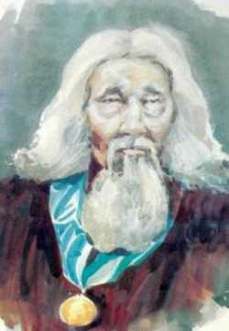

Приложение №2.
1- группа
Михаил Васильевич Чевалков родился в селении с. Карасу недалеку от города Бийска в 1817 году. Когда ему было семь лет, семья переехала в с. Улала. Подросший Михаил Чевалков становится учеником Макария (Глухарева) — в школе Алтайской духовной миссии. Там он выучил русский язык и научился читать и писать, после чего в 1844 году был зачислен в штат Алтайской духовной миссии на должность толмача-переводчика. Православная культура и идеология оказали влияние на мировоззрение и творчество первого алтайского писателя.
Находясь в должности переводчика, Чевалков неоднократно сопровождал экспедиции русских исследователей по Алтаю. В 1870 году М.В. Чевалков он стал первым алтайцем — служителем Русской православной церкви. В 1877 году он стал священником-миссионером и был направлен служить в Чулышман. За свою 45-летнюю службу в миссии он дослужился до звания протоиерея. В 1889 году поселился в Онгудае, где и скончался 23 августа в 1901 году. Его могила находится у алтаря Успенского храма с. Онгудай.
Заслуги М. В. Чевалкова при жизни были высоко оценены. Он был награждён Золотой медалью на Аннинской ленте, орденом Святой Анны 3-й степени и камилавкой.

2-группа
Творчество
Михаил Васильевич Чевалков считается первым алтайским писателем. Он сотрудничал со многими известными учёными и священниками: ориенталистом В. В. Радловым, протоиереем Василием Вербицким. Его главная книга — «Житие Чевалкова» (южноалт. Чоболкопын jуруми), была написана на алтайском языке, а в 1894 году издана в русском переводе в Томске под названием «Памятное завещание». Также его перу принадлежат переводы на алтайский язык многих христианских молитв, текстов из Библии, басен И. А. Крылова. Совместно с В. И. Вербицким он собрал и опубликовал многочисленные образцы алтайского фольклора — сказания, предания, песни, пословицы и загадки.
Также писал и другие произведения, которые публиковались как отдельно, так и в виде приложения к его основному труду. Известны следующие оригинальные произведения М.В.Чевалкова на алтайском языке: 1) три поучения; 2) духовные канты - стихотворения (о страшном суде, плач души грешной при разлуке с телом и т. д.); 3) назидательные рассказы, популярные и острые по языку: а) "Разговор русского петуха с алтайским филином" (о шарлатанстве алтайских шаманов), б) "Зверолов и пахарь" (о преимуществе земледелия перед зверовым промыслом), в) "Лягушка и сыгырган" (о труде и праздности), г) "Тетерев и курица" (о самонадеянности), е) "Звери Алтая" - о засилье богачей-баев, вождей-зайсанов, албанчи - сборщиков налогов и судей - темичи... и др.
Очень много сделал М.В.Чевалков и как переводчик. В первую очередь выделяется его роль в переводе Священного Писания, молитв и житий святых. Он также перевёл басни И. А. Крылова - "Стрекоза и Муравей", "Лебедь, Рак и Щука", "Ворона и Лисица", "Щука и Кот" и другие.
Наконец, он проявил себя как собиратель и редактор фольклора. В содружестве с В. И. Вербицким он опубликовал шесть сказаний, 29 прозаических преданий, 29 песен, более сотни пословиц и загадок.

Приложение №3. Составление Интеллект-карты. Напишите словами ассоциирующиеся с ключевыми понятиями, раскрывающую центральную идею. Ассоциируйте, а затем, где возможно, добавляйте рисунки, символы, и другую графику. 1- группа.
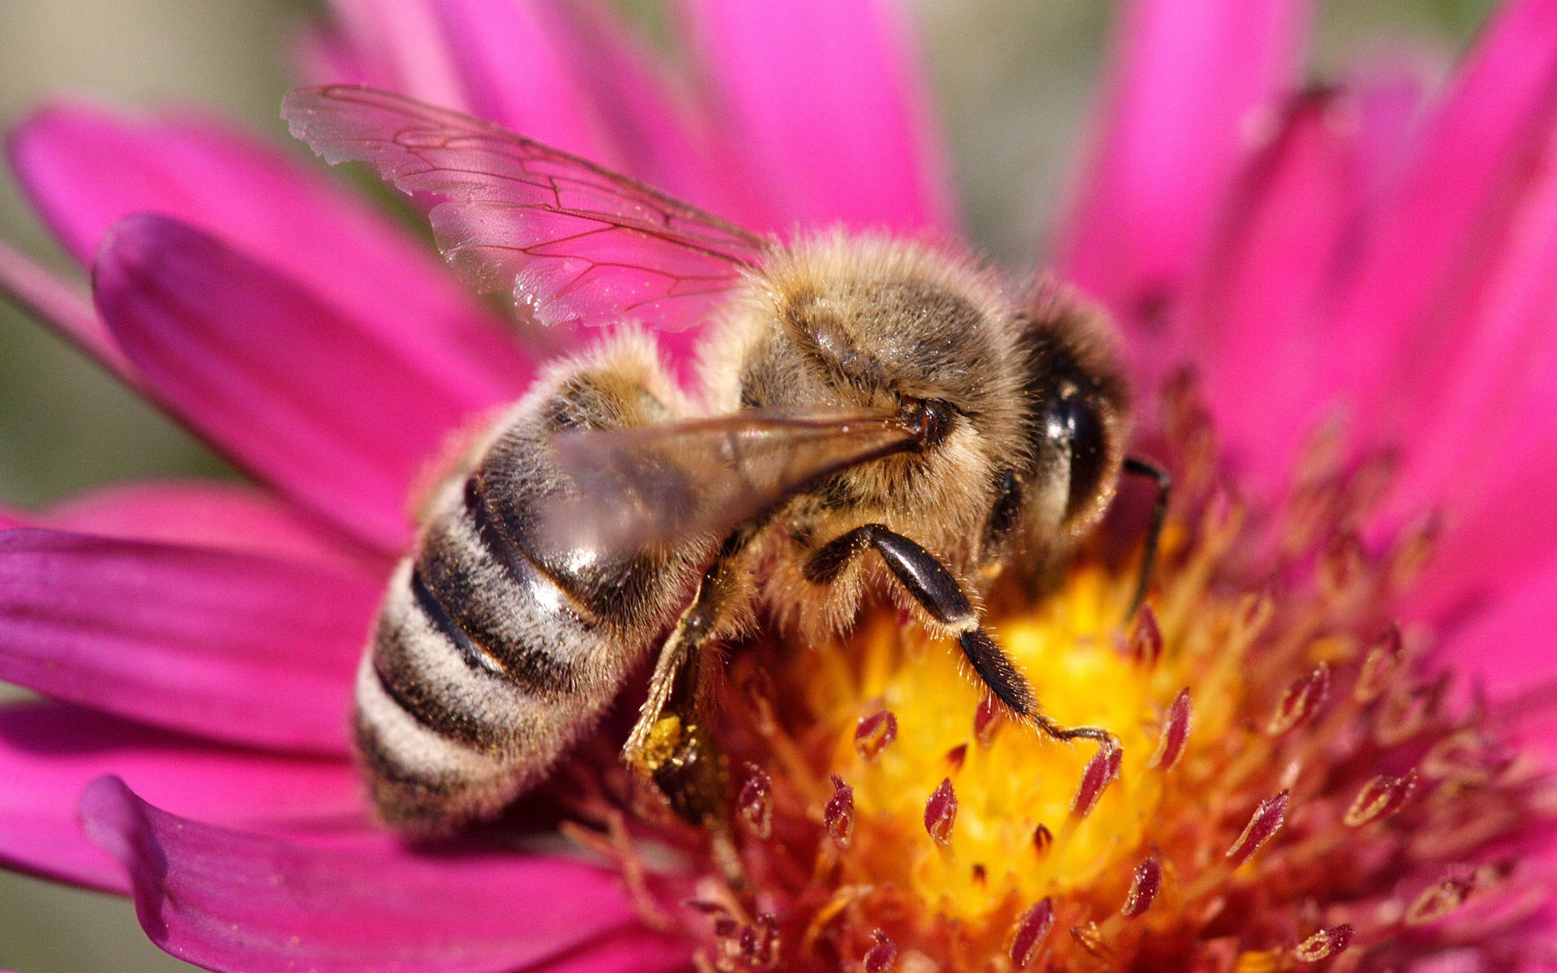
насекомое
Образ в басне

польза

Составление Интеллект-карты. Напишите словами ассоциирующиеся с ключевыми понятиями, раскрывающую центральную идею. Ассоциируйте, а затем, где возможно, добавляйте рисунки, символы, и другую графику. 2-группа.

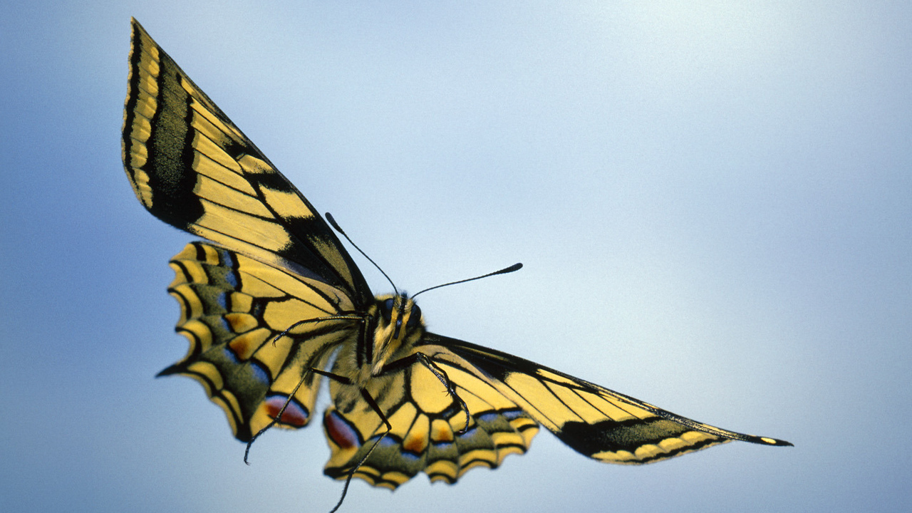
образ в басне
насекомое

польза

